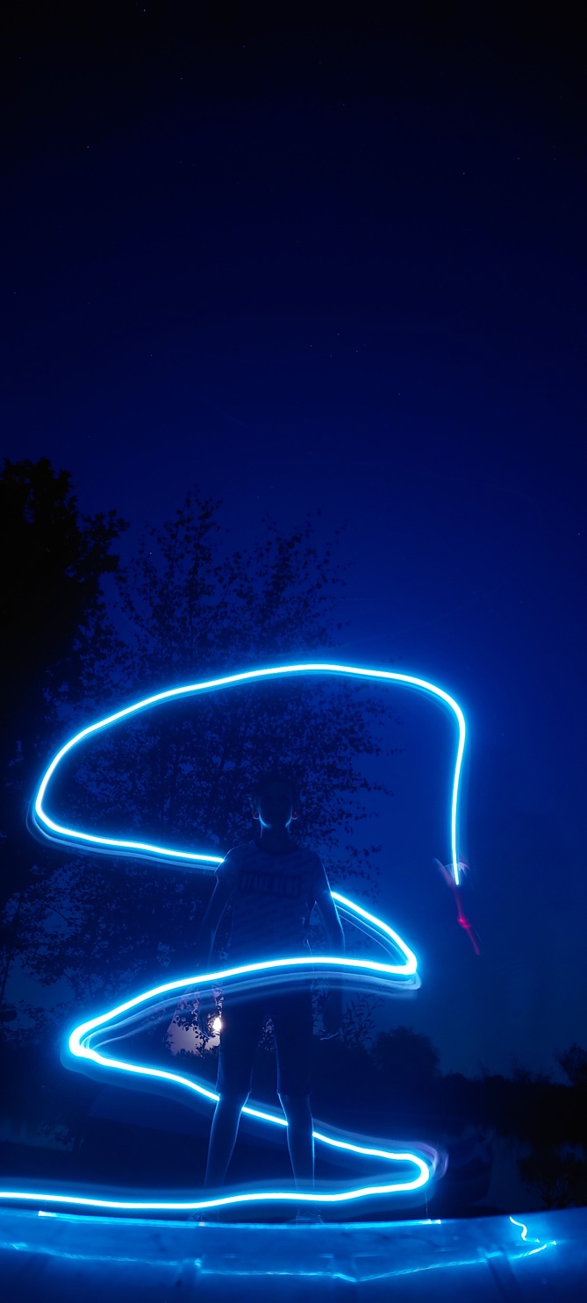Blauw is mijn lievelingskleur vandaar het blauw licht. Mijn werkwijzen was dat ik mijn telefoon op een shutterspeed van 10 seconden, deze shutterspeed zorgt dat er genoeg tijd is om met licht te tekenen en goed mij in de foto te laten zien, de foto is een beetje van onder gemaakt om een opkijkend beeld te geven. Mijn vriend heeft het licht getekend na een paar pogingen was het goed gelukt en hadden we een mooie lichttekening. Ook is er maanlicht die de achtergrond wat licht geeft zodat ik wat omgeving nog heb en niet in het compleet donker sta.

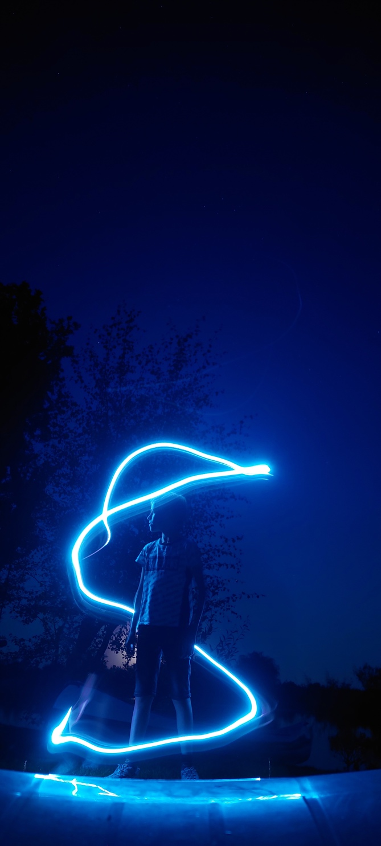Ik heb hier voor gekozen, omdat ik een mysterieus effect wil hebben. Ik wou omringd zijn door licht, omdat licht ook wel gezien wordt als blijdschap en hoop. In deze foto bedoel ik de ringen als hoop en blijdschap als bescherming tegen het donker en de duistere gedachtes. Mijn postuur moet stevigheid en zelfverzekerd zijn door dat ik omcirkeld ben door licht